**214多功能厅设备使用指南**

**一、设备启动**

1. 确认机柜**“总开关”**打开。开机柜右侧开关（下图“1”）；

2. 开启**“一键启动”**按钮（下图“3”），长按约1-2秒，待第一个指示灯开始亮起则设备启动成功。

3. 启动电脑，开启电脑**“电源键”**（下图“2”，电脑机箱电源键在主机侧面）；

4. 找到投影仪**“遥控”**，按住**“开机键”**启动投影仪，投影仪上方的灯变蓝，则启动成功。

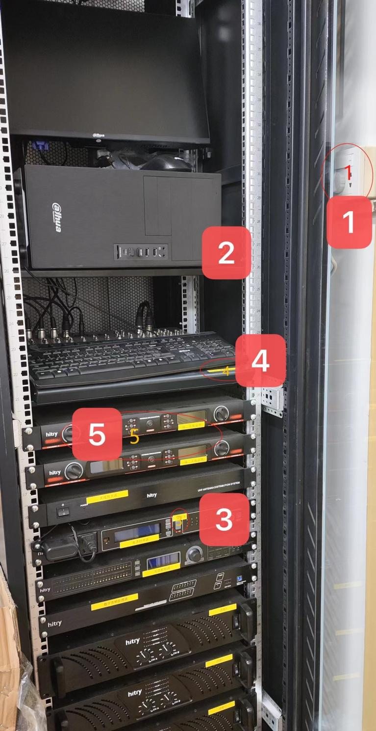

（如图所示，其中1为机柜右侧开关，即总电源；2是电脑主机电源；3为一键启动按钮；键盘下方的4为调音台，用来调整会议室的音响音量和手持话筒音量；5为控制四个话筒音量的音量调节器)

**二、投影幕布的使用**

找到带有屏幕左/右的两个遥控器，

**“屏幕右”**则控制离机柜较远的幕布（靠窗，常用）。

**“屏幕左”**的遥控器控制离机柜更近的幕布（靠墙）。

遥控器的△□▽三个键分别代表：控制屏幕上升、屏幕固定、控制屏幕下降。

一般情况下使用投影幕布只需要点击▽键，并调整到合适位置即可。

**三、电脑矩阵与投影仪的使用**

会议桌**“显示屏”**默认与机柜**电脑**、**右投影仪**屏幕相连，使用时只需要将会议内容通过**U盘拷贝**到机柜电脑中即可实现会议桌电脑和投影幕布内容的同步，再使用会议桌的**“无线键盘鼠标”**播放内容即可。

【说明：左投影幕布（离机柜近的那块）默认为未启动状态，如果需要使用需要自行携带一台笔记本电脑，将会议桌下方的**HDMI线**插入**笔记本电脑**（下图）即可实现左投影幕布内容的投影。】

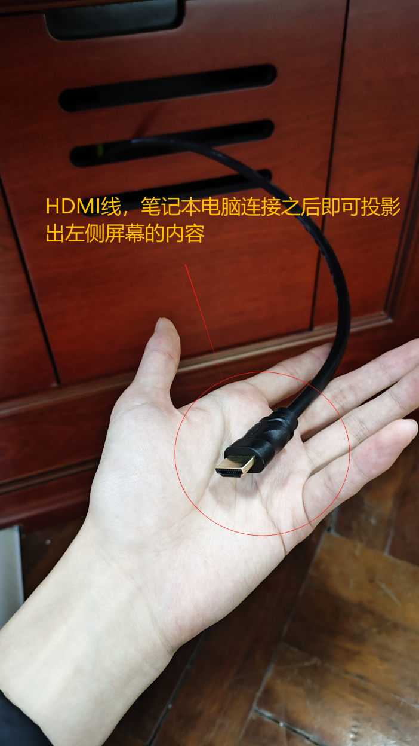

**四、关闭设备**

在使用完设备后对相应设备进行关闭：

1.“投影仪幕布”请点击**“屏幕遥控器”**的△按钮

2.“投影仪”则需要将遥控器**对准**投影仪，按住**“关机键”**，待投影仪指示灯**变红**（仪器挂在天花板）即已关机。**（因两台投影仪距离较近，电源间会互相影响，请务必确保两台投影机器关机）**

3.将电脑关机。

4.长按**“一键启动”**按钮对总设备进行关闭

5.关闭机柜右侧开关进行**“总电源”**的关闭。

将“投影仪遥控器”与“幕布遥控器”放置在机柜内，离开时请确保没有贵重物品遗落在会议室内。

（214会议室专用WiFi，用户名：AP10075038

并连接，**密码:12345678**）

**五、其他【补充说明，一般不使用】**

关于变更投影仪幕布的接线，如需要进入会议桌内部，如下图所示。图中编号1与自带笔记本电脑相连，默认接线为屏幕左和会议桌末位左侧的电脑，图2则是电脑矩阵总系统。  
 当前图片显示的内容为：靠近会议室的屏幕与电脑矩阵及214会议室电脑主机内容相同，自带笔记本电脑与机柜处投影仪屏幕内容相同，若不携带电脑则机柜屏幕为黑屏。  
 1.若需要实现内容为：两块投影仪屏幕显示同一内容，内容显示为214会议室电脑内容，则需要将2号处，食指处接线拔出，将1处投影仪左的接线移动到2号食指处接口，即可实现两块投影仪和电脑矩阵显示同一内容。  
 2.需要实现内容为：两块投影仪屏幕显示同一内容，内容显示为自带笔记本电脑的内容，则需要在1处“投影仪左”左边的那条接线拔出，将图二中指处“投影仪右”的内容插入1处接口，此时投影仪屏幕左和右显示的内容为自带的笔记本电脑内容，电脑矩阵内容与214会议室机柜电脑内容相同。

